Министерство образования и науки Республики Дагестан
ГБОУ РД РЛИ «Центр одаренных детей»

Исследовательская работа
на тему:
"Симметричное изящество математики и жизни"
Предметное направление: математика

Автор:
Байтуллаева Залина Арсаналиевна
ученица 10 "б"
ГБОУ Республики Дагестан
"Республиканский лицей-интернат""Центр одарённых детей"
Научный руководитель:
Алиева Римма Газрединовна
Учитель математики высшей категории
Махачкала, 2021
Аннотация

Моя работа над темой «Симметричное изящество математики и жизни» очень любопытная и занимательная. Я узнала, что существует несколько видов в симметрии и рассмотрела некоторые из них .Узнала что же на самом деле такое симметрия? Где она может встречаться? Может ли влиять она на внешнюю среду и как? Также я узнала, что существуют такие виды симметрии как зеркальная, осевая и центральная.
Явление симметрии изученные мною: в ботанике, транспорте, в математике, в архитектуре и в технике . Материал нашла в интернете, в энциклопедиях и т.д.
Введение:
"Симметрия представляет собой концепцию, сокращающую сложность, ищите её повсюду"
Алан Перлис.

Актуальность: Мы не так много говорим о красоте и пользе симметрии в школе. Симметрия окружает нас, но мы не видим этого и не понимаем. Конечно же, симметрия, как я говорила ранее, окружает нас, она может встречаться в таких областях как: искусство, культура, также в жизни человека и в науке. Проблема моего исследования: показать и доказать, что симметрия имеет математическую основу, а не только является признаком внешней привлекательности.
Объект исследования: симметрия.
Предмет исследования: взаимосвязь симметрии с математикой и с окружающими нас живыми и неживыми объектами.
Цель работы:
-Показать симметрию как основу математики.
-Показать всю привлекательность математики, как науки .
-Раскрыть особенности некоторых видов симметрии в природе.
Задачи исследования:
-Найти всю возможную информацию по теме которую я рассматриваю.
-Рассказать и показать важность симметрии в жизни человека.
-Определить значение и использование симметрии в различных областях.
Гипотеза: предположим, что симметрия имеет определенное практическое значение в жизни человека.
Методы исследования: Подбор информации о симметрии. Его изучение и сравнение.

Глава 1.
Симметрия в математике
Как мне известно, существуют две группы симметрий:
К первой группе относится математическая симметрия. Т.е. симметрия положений структур и форм.
Ко второй группе относят симметрия явлений природы и физических явлений. Т.е. это физическая симметрия.
Сама математическая симметрия делится на несколько видов: переносная, осевая, радиальная, зеркальная, центральная и т.д. Я бы хотела рассмотреть два вида симметрии.
Осевая симметрия – это симметрия относительно проведённой прямой (оси).
Точки и симметричны относительно некоторой прямой, если эти точки лежат на прямой, перпендикулярной данной, и на одинаковом расстоянии от оси симметрии. (см.рис.1)
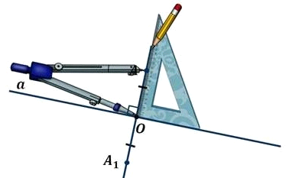
Рис.1 Осевая симметрия

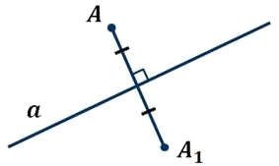

Рис.2 Осевая симметрия

Также осевой симметрией обладают такие фигуры как: равнобедренный треугольник, равносторонний треугольник, квадрат и окружность. ( рис 3)
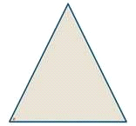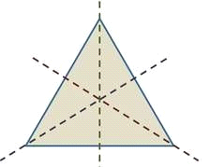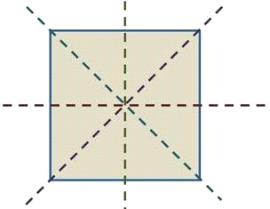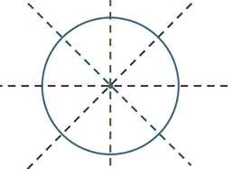

Но есть и фигуры, у которых нет ни одной оси симметрии. Примерами таких фигур являются разносторонний треугольник или параллелограмм, который не является прямоугольником или ромбом.
Центральная симметрия – это симметрия относительно точки. Точки A и A1 называются симметричными относительно точки О, если точка О – середина отрезка АА1 (см. рис. 8)
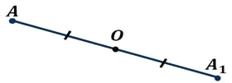
Рис.8 Центральная симметрия

Какие фигуры обладают центральной симметрией? Параллелограмм! Его центром симметрии является точка пересечения диагоналей.

Такой симметрией обладает и прямая, т.к. любая точка прямой будет центром её симметрии.

А есть фигуры, которые обладают и осевой, и центральной симметриями. Ими являются ромб, окружность, квадрат и прямоугольник. ( рис.9)
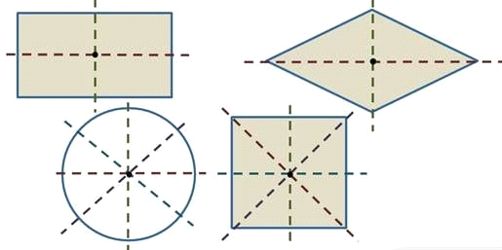
Рис.9 Геометрические фигуры

Пожалуй, самым удачным может считаться остроумное определение замечательного немецкого математика Германа Вейля, всю жизнь интересовавшегося проблемами симметрии и посвятившего ей свой последний труд. Согласно Вейлю, симметричным называется такой предмет, с которым можно проделать какую-то операцию, получив в итоге первоначальное состояние .

Глава II Симметрия в живой природе

2.1Симметрия в мире растений

Конечно же, "симметрия" больше употребляется в математике, но применение её находится во многих научных областях.
Многие наверняка думают, что она только для красоты, для вдохновения, но ведь она не только радует наши глаза, она позволяет некоторым организмам приспосабливаться к среде обитания.
Особенно красивой и завораживающей является осевая симметрия, наблюдаемая у растений. Благодаря тому, что при вращении листочков, цветков и веток, которые могут располагаться под любым углом, главное, чтобы это вращение было вокруг 1 центра.( приложение 1)
Знаете ли вы что такое филлотаксиса? Это ботаническое явление, означающее строение растения. Такое явление наблюдается у растений, которые обладают винтовой симметрией. Листья таких растений располагаются винтом по стеблю, они раскидываются в разные стороны, но не заслоняют друг друга от света.

2.2 Симметрия у животных
.
Большинство животных обладают билатеральной симметрией. Т.е. у них есть двустороняя симметрия, её можно увидеть, если мысленно провести плоскость через их тело, то две части, которые образовались, будут зеркально идентичны.
Есть ряд животных, через тело которых можно провести множество плоскостей и в каждом случае две части совпадут. Тело как бы одинаково, если вращать его вокруг оси. Так, например, диск, который вращается вокруг своей оси, имеет множество плоскостей симметрии, проходящих через эту ось. Подобная симметрия тела называется радиальной (или лучевой). Она характерна для медуз, гидр, морских звезд и др. Многие животные с радиальной симметрией ведут малоподвижный образ жизни. При этом удобство лучевой симметрии заключается в возможности ловить добычу с любой стороны.
Бывают организмы, у которых вообще нет симметрии. Например, амебы, тело которых постоянно меняется

2.3 Человек и симметрия

Вряд ли существует абсолютно симметричный человек. Ведь у каждого человека есть родинка на одной стороне лица, прядь волос другого цвета или что-то ещё, что нарушает всю симметричность. Если вы заметили, не всегда уголки рта находятся на одной высоте, да и глаза бывают разными, такое у большинства людей, но это всего лишь мелкие несоответствия.
Известны каноны пропорций, составленные Альбрехтом Дюрером, занимающимся поисками единицы меры, которая находится в определённом соотношении с длиной туловища и ноги, и Леонардо да Винчи, который открыл, что тело вписывается в квадрат и в круг.
. По этому принципу построены все люди, оттого-то мы, в общем, похожи друг на друга. Однако наши пропорции согласуются лишь приблизительно, а потому люди лишь похожи, но не одинаковы. Во всяком случае, все мы симметричны!

2.4 Симметрия в неживой природе
Каждый день вокруг нас появляются новые предметы, одни созданы природой, а другие человеком.
А знаете что обеспечивает надежность и устойчивость техники в работе? Да! Это симметрия!
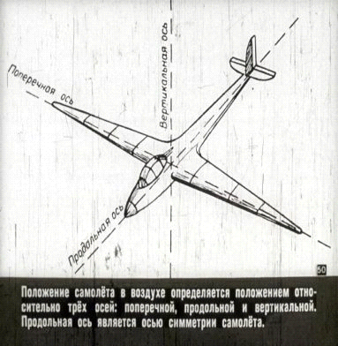
Рис.11 Положение самолета в воздухе

Мне стало интересно, настолько ли важна симметрия в техники, а именно в полёте, насколько об этом говорят. Я решила провести эксперимент. Для этого мне нужно было сделать оригами в виде самолёта, но дело в том, что они разные. У одного симметричны крылья, а у других одно крыло уже другого. Результаты того, что у меня получилось, вы можете увидеть на таблице 1.

Таблица № 1

Результаты эксперимента.
Вид самолета | Количество экспериментов | Дальность полета,  метры | Курс | Характер полета
С  Симметричными крыльями | 3 | 4 | прямой | плавный
С правым узким крылом | 3 | 2,5 | Отклонение вправо | Резкий поворот и сразу  посадка
С левым узким крылом | 3 | 2,5 | Отклонение влево | Резкий поворот и сразу  посадка

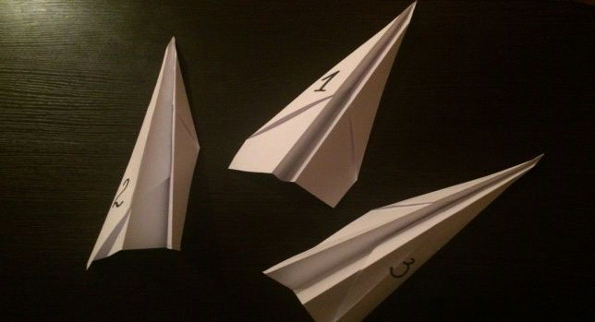
Рис. 12 Самолеты.

Как я и говорила ранее, всё же симметрия влияет на устойчивость и хорошую работу в полёте. Этим экспериментом доказано, что если у самолёта симметричные крылья, то обтекаемость воздухом будет лучше, а сопротивление движению меньше.

ЗАКЛЮЧЕНИЕ

Проделав данную исследовательскую работу, я пришла к следующим выводам:
- Симметрией обладают объекты и явления природы.
- Существует несколько видов симметрии ,которые могут сочетаться друг с другом.
- Симметрия позволяет живым организмам лучше приспособиться к среде обитания и просто выжить, причем у неподвижных и малоподвижных организмов распространена лучевая (радиальная) симметрия или симметрия относительно точки, а у активно передвигающихся организмов – двусторонняя (зеркальная)симметрия.
- Помимо симметрии встречается и асимметрия. ( например в алфавите)
- Проектная работа расширила мой кругозор и помогла взглянуть на окружающий мир глазами исследователя.
- .Я, интересующаяся всем, что меня окружает, выбрала для исследования данную тему потому, что она связана с интересующим меня вопросом о гармонии нашего мира. Мне захотелось узнать не только об особенностях симметрии, но и о том, как она проявляется в тех или иных живых организмах, в неживой природе, как она себя ведет в математике.
Мне это важно, потому что для многих людей математика – скучная и сложная наука. Я же попыталась объяснить на примере симметрии, что математика – не только цифры, уравнения и решения, но и красота в строении геометрических тел, живых организмов и даже является фундаментом для многих наук.
Выдвинутую в начале работы гипотезу, мне удалось подтвердить. Осмотритесь вокруг! Мы восхищаемся ярким цветком, красивой бабочкой, загадочной снежинкой, высокими деревьями, куполами церквей, прекрасными скульптурами и стройными спортсменами. Что лежит в основе этой красоты? Изучив математические основы симметрии, мы научимся видеть красоту мира и создавать ее с своими руками

Список использованной литературы:

- Зеркальный мир: Пер. с нем./Перевод Здорик Т. Б. и Фельдмана Л. Г.;Под ред. И. И. Шафрановского. -М.: Мир, 1982. - 120 с.,ил.
- http://rudocs.exdat.com/docs/index-334731.html
- http://www.vokrugsveta.ru/vs/article/4457/

